盘山县城乡公共双语导视标识系统导则

目 录
第一篇 总 则 1
第二篇 定义与分类 2
2.1定义... 2
2.2分类 2
第三篇 内容设计规定 3
3.1图形符号的设计要求 3
3.2图形符号、文字、箭头结合使用的设计要求 4
3.3双语标识牌中多个标识的设置要求 5
第四篇 设置规定 7
4.1基本要求 7
4.2禁止设置范围 8
第五篇 人行道和路肩空间的双语标识 10
5.1一般规定 10
5.2指路信息牌 10
5.3公共停车场指示牌 12
5.4路名牌 12
5.5指示方向信息 15
5.6 其他类型的人行道和路肩空间双语标志 15
第六篇 楼门牌和其他各类地名标志双语标识 16
6.1楼门牌书拼写、技术要求和设置权限 16
6.2各类地名标志颜色 18
6.3各类地名标志尺寸规格 19
6.4安全要求 19
6.5楼门牌设置 20
6.6文字及版面 21
6.7邮政编码 22
6.8其他各类地名标志双语标识 22
第七篇 地块空间的双语标识 24
7.1一般规定 24
7.2独立支撑式双语标志 25
7.3依附式双语标志 26
7.4其他类型的地块空间双语标志 26
第八篇 一般城乡道路交通指路双语标识 27
8.1一般规定 27
8.2城乡一般道路、快速路和出入高速公路匝道双语指路标志 29
8.3旅游景区双语指路标志 30
8.4其他类型的双语指路标志 31
第九篇 制作、安装与维护通用规定 33
9.1照明规定 33
9.2外观及制作规定 33
9.3维护与拆除规定 34
第十篇 公共双语标识英文翻译规则 35
10.1总体要求 35
10.2汉语拼音和英文翻译书写规则 36
10.3警示提示和功能设施信息 39
第十一篇 公共双语标识相关标准目录 42
11.1通用安全标识相关的国家和行业标准 42
11.2火车站公共标志涉及的行业标准如下表： 43
11.3汽车、电车站公共标志相关的国家和行业标准 43
11.4港口、码头公共标志相关的国家和行业标准 43
11.5城市旅游公共标志相关国家和行业标准 43
11.6道路交通指路标志相关的国家和行业标准 43
第十二篇 编制依据和参考 44
第十三篇 附录图例 44 34
（1）附1《GB17733-2008图例》 45
（2）附2《盘山县楼门牌编制、设置图例》 52

第一篇 总 则
1.1为规范盘山县城乡公共双语标识设置和管理，提高盘山县现代化、国际化水平，优化城乡环境，依据《中华人民共和国标准化法》、《中华人民共和国标准化法实施条例》、《中华人民共和国消防法》、各行业的《安全生产管理办法》以及与城市公共标识相关的国家和行业标准，结合我县实际，特制定本导则。
1.2本导则遵循美化城乡人居环境和景观环境为原则，从构建与国际接轨的城乡双语标识系统及塑造城乡形象品牌出发，在综合和分析城乡公共双语标识系统相关功能、环境等因素的基础上，对城乡公共双语标识设施的设置提出规范性要求。
1.3本导则适用于新建、改建的公共双语标识。
1.4本导则未包括内容，应符合国家、辽宁省和盘锦市现行有关法规和规范的要求。
1.5各职能部门应在各自管辖领域内，根据本导则对城乡公共双语标识设施进行依法依规管理。
1.6 本导则由盘山县民政局、盘山县地名办负责起草，由县政府召集相关部门充分讨论研究后定稿。
1.7本导则的解释权属于盘山县城乡公共双语标识设施主管部门。

第二篇 定义与分类

2.1定义
本导则所指公共双语标识，是指在城乡公共空间(除室内空间、旅游景区)内利用建筑、构筑物、场地、空间等设置的，由符号、颜色、中英双语文字、几何形状等元素组合，给人行为指示的公共服务设施。

2.2分类
公共双语标识设施按所处空间可分为：
(1)位于人行道空间的双语标志—指人行道和路肩空间内的双语标志设施。
(2)位于地块空间的双语标志—指城市道路红线与建筑之间的双语标志设施。
(3) 位于门户空间的双语标志—指各类建筑物、居民小区、火车站、客运站、轨道交通等门户空间内的双语标志设施。门户空间的双语标志设置按照国家、行业现行的标准和规范执行。
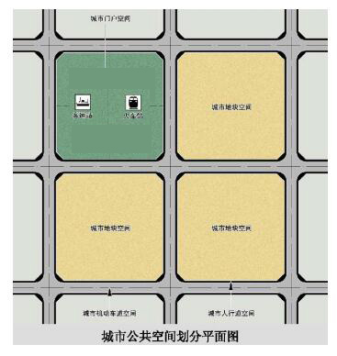
(4) 道路交通双语标志—指在道路空间内为车辆驾驶者准确快捷的做出判断，解决交通运行中的诸多问题的双语标志设施。

以上定义及分类方式仅适用于本导则。

第三篇 内容设计规定

3.1图形符号的设计要求
3.1.1城乡公共双语标识应尽量采用标准化、通用性的图形符号来表示特定的含义。同一应用领域设计的所有图形符号应保持风格一致。
3.1.2图形符号应该醒目清晰、通俗易懂，双语标识较其周围环境背景应更容易引起人们的注意，而且符号的细节之间要容易区分。
3.1.3双语标识用图形符号的设计工具应统一使用“设计网格”，有关设计网格的使用方法和注意事项，应严格按照国家标准GB／T 14543.93《标志用图形符号的视觉设计原则》执行。


图3.1.3设计网格
3.1.4图形符号与其含义之间应该一一对应，即一个含义只能由一个图形符号来表达，同时，一个图形符号也只能具有一个含义。
3.1.5图形符号的长宽应尽量接近，最大长宽比不宜超过4：1。具体的设计应严格按国家标准GB／T16900．2008《图形符号表示规则总则》执行。
3.1.6双语标识中几何形状的使用应严格按照国家标准GB／T 16903.1-2008《标志用图形符号表示规则》第1部分：公共信息图形符号的设计原则执行。
3.1.7双语标识颜色的使用应严格按照国家标准GB2893-200l《安全色》执行。

3.2图形符号、文字、箭头结合使用的设计要求
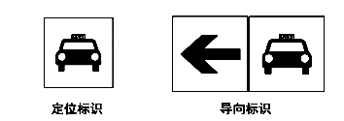
3.2.1单一符号呈现，形成定位功能标识设施或警示功能标识设施。符号与箭头组合呈现，形成导向标识。

图3.2.1定位标志和导向标志示例
3.2.2多个符号组合呈现(不带箭头)，形成“信息板”。信息板所显示的信息不带有任何方向性，但可提供多个公共设施的大概位置。
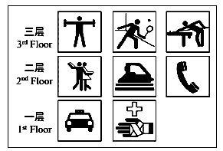

图3.2.2 多个图形符号组合示意
3.2.3多个符号与“图”结合呈现，形成“综合信息图”。图形符号在平面布置图中的功能为指示某位置所具有的设施或服务项目。
3.2.4图形符号与文字或文字辅助标识结合时，文字与图形符号间应保留适当距离，不得在图形符号内添加任何文字。文字禁止出现于图形标识的上方。文字的字高和间距需符合GB/T20501.1-2013《公共信息导向系统导向要素的设计原则与要求 第1部分：总则》的要求。
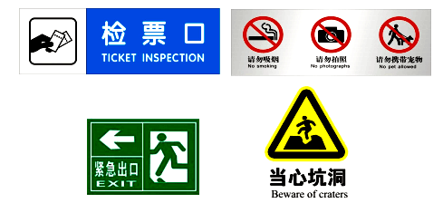
3.2.5为方便识别，公共双语标识中的英文字母按照从左往右的顺序水平向排列。

图3.2.4 图形符号与文字信息结合示例

3.3双语标识牌中多个标识的设置要求
3.3.1布置各种功能标识应按警示、定位、导向顺序，由左至右或由上至下排列。
3.3.2两个或更多标识在一起显示时，双语标识之间的距离至少应为标识尺寸的0.2倍，以便于公众能清晰区分。

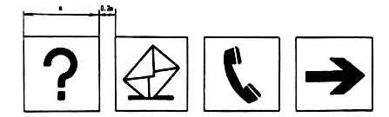
图3.3.2多个图形符号组合示例
3.3.3如果标识牌包含多于图形符号，图形符号间的垂直距离不小于其水平距离。
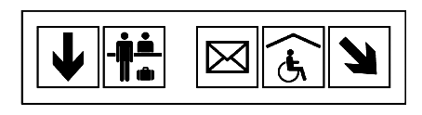
3.3.4两个引导不同方向的导向标识并列设置时，至少在两个标识之间留一个标识的空位，以避免两个方向之间的混淆。

图3.3.4导向标组合示例

第四篇 设置规定

4.1基本要求
4.1.1公共双语标识的设置应系统考虑，根据场所的功能布局与人行交通组织建立一套完整的公共标识系统；禁止滥设、漏设双语标识设施、出现双语标识设施内容互相矛盾或重复的现象，用最少的标识设施展现所有必需的信息。
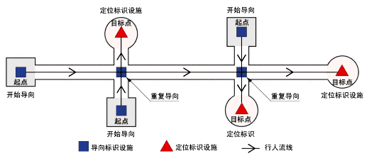
4.1.2应将导向标识与定位标识结合使用，一个系统起点、交汇处、转弯处远离目标时须设置导向标识，目标位置处应使用定位标识。

图4.1.2导向标志与定位标志设置示例
4.1.3导向标识设施应设置在便于人们选择目标的方向，并按通向终点的最短或最方便的路线设置。定位标识、警示标识应设置在紧靠被指示场所或建筑，以引起公众注意。
4.1.4公共双语标识应与周围环境相协调，根据周围环境因素选择双语标识的材质、颜色及设置方式，使双语标识设置后能增加环境的美感并且与环境背景有明显的对比度。
4.1.5公共双语标识的设置应尽可能消除周围环境的消极干扰；双语标识的周围不许出现障碍物。
4.1.6公共双语标识的设置不得损毁绿地或树木，不得影响其它设施和建(构)筑物的使用。并应避免绿化对标识的遮挡，避免标识对其他设施和建(构)筑物产生消极影响。
4.1.7绿地内设置的警示标志应与绿化相结合，形式、颜色、材料等应与绿化协调。
4.1.8考虑到行人最大观察距离约9米，观察偏移角不大于15度，双语标志高度不大于4米，宽度以视觉中心为中心左右约2.5米范围内。
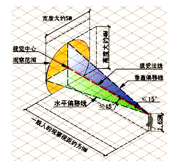

4.1.8公共双语标志高度设置依据

4.2禁止设置范围
4.2.1双语标识的设置不影响公共安全设施(交通安全设施、消防栓等)的正常运行。
4.2.2禁止设置在电线杆、路灯杆等道路内的设施上。
4.2.3禁止在客运站出入口、火车站出入口等大量人流或车流集散的公共建筑出入口两侧各5米范围内设置除交通双语标志和公共信息导向双语标志以外的其他双语标识设施。
4.2.4禁止设置在透空围墙上。
4.2.5禁止妨碍无障碍设施使用。
4.3地名标志设置
地名标志是公共双语标识的一个重要组成部分。地名标志一般可采用：立柱式（安装在一根或一根以上的立柱上）、悬臂式、附着式（如钉挂、粘贴、镶嵌等）、碑碣式，以及其他方式设置。

第五篇 人行道和路肩空间的双语标识

5.1一般规定
5.1.1人行道和路肩空间的双语标志主要包括导向功能的指路信息牌、公共停车场指示牌、路名牌等。
5.1.2位于人行道和路肩空间的双语标志设施应符合下列要求：
(1)新建、改建的双语标识设置时，不得妨碍安全视距，在道路交叉口视距三角形内原则上仅允许出现交通双语标志、警示双语标志；若必须在视距三角形范围内设置导向、指示等双语标志应充分考虑其通透效果，以免影响车辆、行人的通行安全。
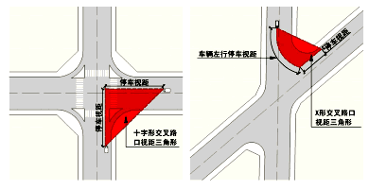

图5.1.2人行道空间的双语标志设置要求
(2)双语标志不得延伸扩展至道路上方空间：
(3)导向双语标志应设置在与道路中线平行的直线上，且该直线应尽量与路灯连线的延长线重合。

5.2指路信息牌
5.2.1指路信息牌一般由导向牌与相邻的区域导向图构成。
5.2.2指路信息牌设置在城市主要道路交叉口处的人行道上。
5.2.3指路信息牌应设置在进口车道外侧的人行道上5米范围内，如图5.2.3所示。
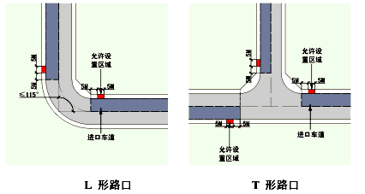

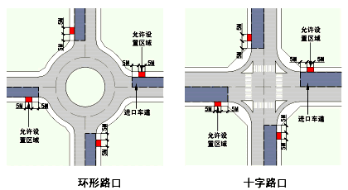

图5.2.3指路信息牌设置要求
5.2.4指路信息牌中道路导向牌、公共设施导向牌由上至下所表达的信息为双语的相邻城市道路名称与方向，双语的大型公共设施(客运中心、飞机场、火车站、轨道交通站、体育馆、医院等)名称与方向，以及与设置点所在位置的距离等信息。
5.2.5区域导向图中可以包括附近详细地图、公交车和公共设施、重要单位的名称、道路名称、公园、旅游景点以及设置点所在的位置等。
5.2.6双语标志中汉字应按照《简化字总表》书写，且使用印刷黑体：英文第一个字母应大写，数字应使用阿拉伯数字，英文和数字均使用Arial字体：配色建议采用灰底白字。

5.3公共停车场指示牌
5.3.1地块内公共停车场指示牌设置在车辆驶入主要路口旁5米范围内的人行道上。
5.3.2公共停车场指示牌应标明停车场方位及空位的数量。
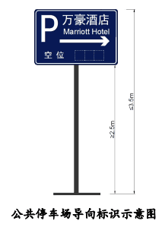
5.3.3独立支撑式公共停车场指示牌总高度建议不大于3.5米，牌面底部离地面的高度不小于2.5米。如图5.3.3所示。

5.3.3 公共停车场指示牌示例

5.4路名牌
5.4.1基本要求
- 地名标牌（包括街路牌，楼门牌，行政区域牌，设施地名牌，专业区、海域水系、地形地名牌，纪念
地和旅游地地名牌等）是国家法定的标识物。国家对地名标志实行分级管理。县级以上地方人民政府民政部门是地名标志的主管部门，负责本行政区域地名标志的设置和管理。凡已命名的街、路、巷都要设置街路地名标志牌。
（2）地名标志上的地名，必须使用标准名称和规范汉字，不得使用繁体字、异体字、自造字和简化字。地名标志的汉字书写使用等线体。
（3）地名标志上地名的罗马字母拼写，以国家公布的《汉语拼音方案》作为统一规范和国际标准，按国务院、民政部和语言文字部门制定的拼写规则执行。禁止用外文和“威妥玛式”等旧式拼法拼写中国地名。地名中的代码和街巷中的序数词用阿拉伯数字书写。
5.4.2路街巷牌
（1）路街巷名称的书写、拼写和颜色应当遵守下列规定：
①路街巷名称用规范的汉字书写，以汉语普通话为标准读音。同时书写汉语拼音。
②路街巷牌背景颜色分别采用蓝色 (东西走向为街巷)和绿色(南北走向为路巷)，文字颜色采用白色。
（2）应因地制宜地确定地名标志设置密度，以确保能够充分发挥其指位导向功能。一般情况下，街、巷交叉口均应设置街、巷地名标志。当两交叉口间隔大于300m时，可适当增加街、巷地名标志的数量。
（3）路街巷牌的设置位置应根据周边环境，结合道路结构、交通状况、周边绿化及设施等情况进行综合考虑。设置在行人、车辆最易看见的位置。如图5.4.2.1所示。
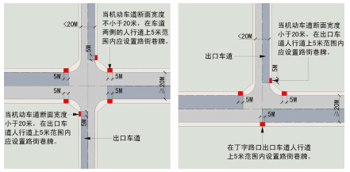

图5.4.2.1路街巷牌的设置图

（4）路街巷牌应双面设置，牌面底部离地面的高度不小于2米。
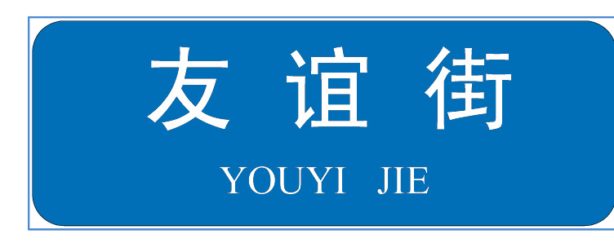
（5）路街巷牌规格。平面尺寸（单位毫米）：长1200——1700、宽300——700、外沿宽度≤25。如图5.4.2.所示。

图5.4.2路街巷牌规格图

5.5指示方向信息
5.5.1街巷地名标志可增加标明街巷走向的指示方向信息。规格尺寸按GB17733-2008标准执行
5.5.2 指示方向信息标示在汉语拼音两侧，并与汉语拼音保持一定间距。指示方向信息的汉字高度与汉语拼音的高度相同。版面示例见图5.5。



图5.5带有指示方向信息的路街巷牌规格图

5.6其他类型的人行道和路肩空间双语标志
其他未尽述的人行道和路肩空间双语标识应根据实际情况依照国家、辽宁省和盘锦市的有关规定执行。

第六篇 楼门牌和其他各类地名标志双语标识

6.1.楼门牌书拼写、技术要求和设置权限
6.1.1标志牌的国标要求。严格执行《中华人民共和国地名标志（GB17733-2008）国家标准》和国家有关最新规定。
6.1.2文字。以《现代汉语通用字表》为准，用字准确、规范、简洁易懂、声韵和谐，避免使用生僻字、繁体字、被淘汰字、同音字和字形、字音混乱或易发生歧义的字。汉字采用黑体字。
6.1.3汉语拼音。汉语拼音罗马字母以《汉语拼音方案》和《中国地名汉语拼音字母拼写规则》（汉语地名部分）为统一规范。
楼门牌汉字下方加注汉语拼音，汉语拼音采用等线体。字样附录2如图1所示。小门牌不加注汉语拼音。
6.1.4楼门牌号使用阿拉伯数字。阿拉伯数字采用等线体。样式附录2如图2所示。但是，单元号使用小写汉字数码。
6.1.5楼门牌号不应使用规定以外的字母和符号。
6.1.6楼门牌等地名标志应具备国标GB17733-2008规定的下列基本要求和基本性能。
1、外观平滑、光洁性能；
2、安全色性能；
3、耐候性能；
4、耐盐雾腐蚀性能；
5、耐溶剂性能；
6、抗冲击性能；
7、耐弯曲性能；
8、耐高温性能；
9、耐低温性能；
10、收缩性能；
11、附着性能；
12、防沾纸可剥离性能；
13、抗拉荷载性能；
14、辐射安全性能；
15、亮度性能；
16、耐机械振动性能；
17、耐水性能；
18、电气安全性能；
19、抗腐蚀性能；
20、安全耐压性能；
21、逆反射性能；
22、耐湿热性能；
23、绝缘电阻性能；
24、重金属含量安全性能；
25、发光效果均匀性能等。
6.1.7楼门牌基材应满足户外高空安装的安全要求，不采用质量过大的材料。楼门牌的金属基材应做好基材表面的防锈及防氧化处理，以保证户外使用10年以上不生锈或氧化变色。
6.1.8楼门牌颜色以国标GB17733-2008规定的安全色为准。
6.1.9设置权限。国家明确规定县级以上人民政府的民政部门（或地名委员会）是街路牌、楼门牌等各类地名标志的主管部门，负责本行政区域地名标志的设置和管理工作，其他任何单位和个人都无此权限。
6.2各类地名标志颜色
6.2.1地名标志的颜色要求见表6.2.1。表中的白色，采用长余辉蓄光材料制作时可为黄绿色或蓝绿色。
6.2.2除以基板颜色和棕色作为背景颜色外，地名标志应采用GB2893规定的安全色。
6.2.3碑碣式地名标志的背景颜色可采用基板颜色，文字颜色应采用黑色或红色。
6.2.4地名标志上图形符号的颜色应符合GB/T 10001中的相关规定，并与标志材质、背景颜色以及标志上文字的颜色保持相互协调。
表6.2.1 颜色要求
类 型 |  |  | 背景颜色 | 文字颜色
居民地 地名标志 |  | 街、巷地名标志 | 蓝色（东西走向、包括东西向的斜街） | 白色
居民地 地名标志 |  | 街、巷地名标志 | 绿色（南北走向、包括南北向的斜街） | 白色
居民地 地名标志 |  | 区片、小区、门、楼单元、楼层、村地名标志 | 蓝色 | 白色
居民地 地名标志 |  | 区片、小区、门、楼单元、楼层、村地名标志 | 基板颜色（金属腐蚀地名标志） | 黑色或红色
居民地 地名标志 |  | 楼地名标志 | 左边书写名称区域为蓝色、右边书写 | 左边书写的文字为白色、右边书写的楼号为红色
居民地 地名标志 |  | 楼地名标志 | 楼号区域为白色
居民地 地名标志 |  | 楼地名标志 | 基板颜色（金属腐蚀地名标志） | 黑色或红色
行政区域、设施地名标志 |  |  | 蓝色 | 白色
专业区、海域、水系、地形地名标志 |  |  | 绿色 | 白色
纪念地和旅游地地名标志 |  |  | 棕色 | 白色
6.3各类地名标志尺寸规格
6.3.1 地名标志图文书写平面的尺寸规格要求见表6.3.1。

表6.3.1 尺寸规格要求 单位为毫米
类型 |  |  | 图文书写平面尺寸 |  |  |  |  | 外沿宽度
 |  |  | 长 |  |  | 宽
、  居民地 | 街地名标志 |  | 1200～1700 |  |  | 300～700 |  | ≤25
、  居民地 | 巷地名标志 |  | 460 |  |  | 160 |  | ≤20
、  居民地 | 区片、小区、村地名标志 |  | 800～1700 |  |  | 300～700 |  | ≤25
、  居民地 | 门地名标志 | 大 | 570 |  |  | 370 |  | ≤15
地名标志 | 门地名标志 | 中 | 270 |  |  | 170 |  | ≤15
 |  | 小 | 150 |  |  | 90 |  | ≤12
 | 楼地名标志 |  | 900 |  |  | 500 |  | ≤25
 | 楼单元地名标志 |  | 300～400 |  |  | 150～200 |  | ≤15
 | 楼层地名标志 |  | 直径200～400 |  |  |  |  | ≤15
行政区域地名标志 |  |  | 2000-7000 |  | 900-2500 |  |  | ≤25
专业区地名标志 |  |  | 1500-3000 |  | 600-1200 |  |  | ≤25
设施、纪念地和旅游地地名标志 |  |  | 1500-3000 |  | 800-1500 |  |  | ≤25
海域、水系、地形地名标志 |  |  | 1500-5700 |  | 600-1800 |  |  | ≤25
6.3.2碑碣式地名标志竖置时，图文书写平面宽为（300-1000）mm,高为（600-2000）mm;碑碣式地名标志横置时，图文书写平面的宽为（1000-2000）mm,高为（600-1200）mm。
6.4安全要求
设置的地名标志不应存在:
a)对人身造成任何伤害的潜在危险;
b)对环境造成任何污染的潜在危险。
6.5楼门牌设置
6.5.1 楼门牌设置高度、位置及编号
楼牌一般安装在临街和便于查找的楼房两侧山墙上，距地面高度不宜小于5米，安装于楼房建筑二楼与三楼之间或三楼以上适当位置；同一基座上建多栋楼房的“楼上楼”的楼牌应安装在更高的高度，位置应明显、醒目、无遮挡，楼牌文字内容应清晰可辨认。见附录2图4至图12
6.5.2楼牌设置密度
原则上，同一栋楼应在楼体两侧分别各安装一块楼牌，
即同号双牌。
6.5.3 门牌设置位置、高度
单元牌、大门牌、户牌、楼层牌、网点牌、车库牌、仓库牌、地下室牌、电梯间牌、消防通道牌等应安装在门正上方中央或门一侧醒目位置，距离地面高度应在2米以上。
6.5.4 楼门牌安装方式
楼门牌安装一般采用附着式，如钉挂、粘贴、镶嵌。
1、大理石墙面、玻璃墙面、瓷砖墙面、木质墙面、塑钢墙面、铝合金墙面和钢制防盗门等应采用美国、日本、德国产特种强力3M双面胶粘贴固定。
2、水泥墙面、红砖墙面、涂料墙面等粉灰性墙面应采用电钻打眼后选择合适长度膨胀塞钉，进行钉挂同时用大力胶粘贴固定。
3、楼体为保温层墙面时，根据保温层厚度，应采用合适长度膨胀塞钉，进行钉挂并用大力胶粘贴固定。
6.6文字及版面
6.6.1地名标志上的汉字应使用规范汉字书写。
6.6.2汉语拼音拼写方法按照《中国地名汉语拼音字母拼写规则(汉语地名部分)》的规定执行。
6.6.3地名标志的文字应使用黑体字。汉语拼音字母字样和阿拉伯数字字样见附录2图1、图2。
6.6.4地名标志的文字端正，笔画清楚，排列整齐，间隔均匀，整体位置适中。
6.6.5楼牌地名标志左边五分之三的区域标示所在街区、村的汉字名称和汉语拼音，其中汉字名称标示在上部五分之三的区域，汉语拼音标示在下部五分之二的区域。右边五分之二的区域标示楼宇编号，编号用阿拉伯数字书写，高度不小于350mm。版面示例附录1图B16和附录2图3。
6.6.6门牌地名标志上部五分之二的区域标示院落、独立门户所在街区、村的汉字名称，下部五分之三的区域标示该门的编号，编号用阿拉伯数字书写。版面示例见附录1图B17和附录2图3。
6.6.7楼单元牌地名标志宽度的中部五分之三区域标示楼单元名称。第一单元用“一单元”表示，依次类推。版面示例见附录1图B18和附录2图3。
6.6.8楼层牌地名标志直径的中部五分之三区域标示楼层编号。地上第一层用“1”表示，依次类推;地下第一层用“B1”表示，依次类推。版面示例见附录1图B19和附录2图3。
6.6.9碑碣式地名标志竖置时，上部五分之四的区域标示地理实体的汉字名称，下部五分之一的区域标示地理实体名称的汉语拼音，汉字名称竖写，汉语拼音横写。版面示例见图附录1图B20。
碑碣式地名标志横置时，上部五分之三的区域标示地理实体的汉字名称，下部五分之二的区域标示地理实体名称的汉语拼音，汉字名称和汉语拼音横写。版面示例见附录1图B21。
6.7邮政编码
大门和楼牌地名标志标示邮政编码时，上部五分之一的区域标示院落、独立门户所在街区、村的汉字名称。中部五分之三的区域标示该门或楼的编号，编号用阿拉伯数字书写。下部五分之一的区域标示该门或楼所在区域的邮政编码，在“邮政编码”四个字后空一格标示编码，编码用阿拉伯数字书写。版面示例见附录1图24和附录2图3。

6.8 其他各类地名标志双语标识
其他各类地名双语标识，如行政区域界位标志牌（河北省、石家庄市、平山县、平山镇、王家庄、薛家屯等）、设施地名标志牌（桥梁例金门大桥、车站例北京站、码头例大连港、应急避难场所、广场、公园、绿地、人防工程、地下停车场、无障碍设施、酒店、宾馆、饭店、商场、市场等），专业区、海域、水系、地形地名标志牌（舟山群岛、微山湖、太行山、大港开发区等）及纪念地和旅游地地名标志牌（五指岩景区、红海滩景区、三亚湾景区等）等应依照《中华人民共和国地名标志国家标准（GB17733-2008）》和有关规定严格执行，并按照标志牌实际设置需要的规格尺寸进行制作安装设置。版面示例见附录1图B1至图B24。

第七篇 地块空间的双语标识

7.1一般规定
7.1.1地块空间的双语标志包括导向标志、定位标志、警示标志；形式分为独立支撑式和依附式。
7.1.2地块空间内的双语标志不得影响人行道空间双语标志的使用；标志实体或最大水平投影不得超出地块用地红线；
7.1.3公共双语标志的设置不得影响建筑使用功能，在消防通道内不得设置独立支撑式双语标志设施；
7.1.4地块空间导向双语标志与定位双语标志的设置应起到人、车分流的作用。双语标志的布点应根据该地块内的行人和车辆的流线与人流量的大小、行人和车辆的起点、交叉口、转弯处、终点进行集约化设置；
7.1.5地块车流与人流的主入口、交叉口、转弯处5米范围内允许设置地块内建筑导向双语标志及区域导向图。如图7.1.5所示。
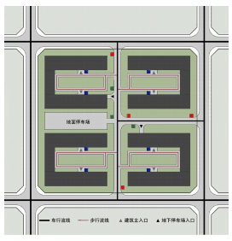

□地块车流与人流的主入口、交叉口、转弯处5米范围内宜
设置地块内建筑物导向标识设施及综合信息图。
□建筑主入口5米范围内宜设置其显示内设机构信息的导向
标识设施及综合信息图。
□停车场出入口5米范围内仅宜设置一块或一组标识设施(除
停车场收费信息标识)，应尽量将限速标识、让行标识等其
他相关交通标识集中设置。

图7.1.5地块空间双语标志设置示意图
7.1.6停车场出入口5米范围内仅允许设置一块或一组双语标识设施(除停车场收费信息)，应尽量将限速标识、让行标识等其他相关交通双语标志集中设置，如图6.1.5所示。
7.1.7建筑主入口5米范围内宜设置其显示内设机构信息的导向标识设施及综合信息图，如图6.1.5所示。
7.1.8同一用地红线内双语标志设施应保持风格、颜色、材质、规格、设置方式的统一，并与用地内的座椅、垃圾桶、照明设施、户外广告设施等环境景观设施或建构筑物相和谐，并避免对其他设施和建构筑物产生消极影响。

7.2独立支撑式双语标志
7.2.1大型落地式双语标志(含底座和牌面)总高度不宜大于3米；
7.2.2小型落地式双语标志底部离地面的高度不宜小于0.8米，底座和牌面的总高度不宜大于1.2米；牌面与水平面的夹角在25"—35"之间。

7.3依附式双语标志
7.3.1依附于地面的依附式双语标志应以地面的铺装纹理为基础，色泽、尺度与地面保持和谐，材料应与地面材质保持一致，双语标识凸出地面不得大于0.01米，以免影响行人安全。
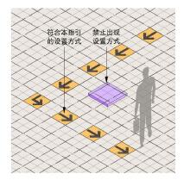
.

图7.3.1依附于地面的双语标志设置示意图
7.3.2依附式双语标志的尺寸、位置、材料、色泽应与公共设施协调，不得破坏公共设施的形象，且不得影响公共设施的使用功能。

7.4其他类型的地块空间双语标志
其它未尽述的地块空间双语标志应根据实际情况依照国家、辽宁省和盘锦市有关规定执行。

第八篇 一般城乡道路交通指路双语标识

8.1一般规定
8.1.1城乡一般道路双语指路标志的颜色为蓝底白字，白色边框；快速路和出入高速公路匝道双语指路标志的颜色为绿底白字，白色边框；旅游景区双语指路标志颜色为棕底白字，白色边框；其他双语指路标志的颜色宜与所在道路的指路标志颜色保持一致，引用的特征标识或图形符号除外。
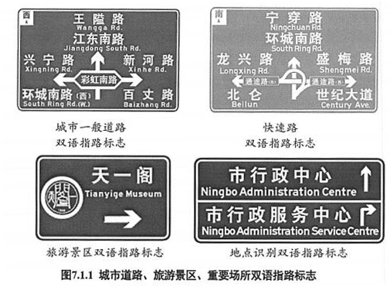

图8.1.1城市道路、旅游景区、重要场所双语指路标志
8.1.2双语指路标志的外框和衬边的尺寸，外框为0.4h，衬边外框0.3h，衬边内框0.2h。（依据GB5768.2-2009《道路交通标志标线 第2部分：道路交通标志》中3.8.5条）

8.1.3除特殊规定外，指路标志的汉字高度一般值应根据设计速度，按表7.1.3的选取，汉字字宽和字高应尽量相等，字高可考虑设置路段的运行速度（V85）进行调整。

表8.1.3汉字高度与速度的关系
设计速度(km／h) | 100～120 | 7l～99 | 40～70 | <40
汉字高度(cm) | 60～70 | 50～60 | 35～50 | 25～30
8.1.4双语指路标志中阿拉伯数字和其他文字的高度应根据汉字高度确定，其与汉字高度的关系宜符合表7.1.4的规定，在特殊情况下，字符高度最小不应低于规定值的0.8倍。

表8.1.4其他文字与汉字高度的关系
其他文字 |  | 与汉字高度(h)的关系
拼音字、拉丁字、  少数民族字、英文字 | 大小写 | l／3h～l／2h
阿拉伯数字 | 字高 | h
阿拉伯数字 | 字宽 | 0．5h——0．8h
阿拉伯数字 | 笔画粗 | l／6h～l／5h
8.1.5双语指路标志中的汉字或其他文字的间隔、行距等宜符合表7.1.5的规定。

表87.1.5文字的间隔和行距等
文字设置 | 与汉字高度(h)的关系
字间隔 | l／10h以上
笔画粗 | l／14h～l／10h
字行距 | 1／5h～1／3h
距标识边缘最小距离 | 2／5h
8.1.6城乡道路双语指路标志传递信息的表现形式应采用标准的中英文对照方式：汉字置于英文字之上，英文字均采用单词首字母大写，其他字母小写的形式, 一块指路标志版面中各方向指示的目的地信息数量之和不宜超过六个。。
8.1.7 城乡道路交通双语指路标志引用的图形符号应符合GB5768-2009的有关规定，不得任意修改图案。

8.2城乡一般道路、快速路和出入高速公路匝道双语指路标志
8.2.1城乡一般道路、快速路和出入高速公路匝道双语指路标志一般由文字、方向箭头（杆）、地理方向标识等组成，箭头杆上标识公路编号、道路名称如图7.2.1所示。
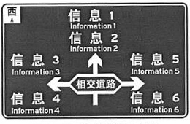

图8.2.1双语指路标志示例
8.2.2城乡一般道路、快速路和出八高速公路匝道双语指路标志，根据需要传递和信息数量及图案，以及版面内数、文字高度、排列情况等确定版面规格尺寸。严格按照GB5768.2-2009《道路交通标志标线 第2部分：道路交通标志》和GB51038-2015《城市道路交通标志和标线设置规范》的制作要求确定。
8.2.3同一支撑结构横向并行设置多块交通指路标志时，所设标志建议采用统一的牌面高度；如图7.2.3所示。

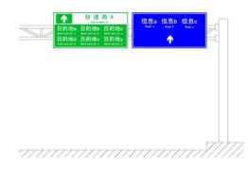

图8.2.3多块指路标志设置示例

8.3旅游景区双语指路标志
8.3.1旅游景区双语指路标志一般由文字，方向箭头、LOGO图形符号、距离等组成。如连云港7.3.1所示。
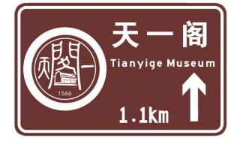

图8.3.1旅游景区双语指路标志示例
8.3.2旅游景区双语指路标志根据传递的信息数量确定版面规格尺寸。
8.4其他类型的双语指路标志
8.4.1车道行驶方向标志
车道行驶方向标志一般方向箭头、车道分界线等组成。如图8.4.1 所示。
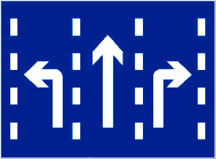

图8.4.1车道行驶方向标志示例
8.4.2地点识别标志
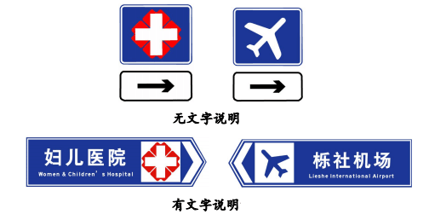
地点识别标志一般由文字、图形符合等组成。主要指引重要场所，如高等院校、政府部门、三甲医院、火车站、飞机场、客运中心、体育馆、涉外宾馆、大型的商业中心等。分为无字说明的标志和有文字说明的标志。如图7.4.2所示。

图8.4.2地点识别标志示例
8.4.3其他类型的双语指路标志
其他未来尽述的双语指路标志应根据实际情况依照国家、辽宁省和盘锦市的有关规定执行。

第九篇 制作、安装与维护通用规定

9.1照明规定
9.1.1双语标志应设置在明亮处，保证双语标识能被正常辨认。
9.1.2双语标识如果需要夜间照明，则应考虑增加辅助光源或使用灯箱，禁止采用外架照明方式。
9.1.3有照明双语标识的设置和设计应与所在区域的整体灯光环境气氛相协调。
9.1.4依附于建筑物的双语标识照明必须与建筑照明统一，做到主次分明，整体协调，鼓励采用内打光形式或自发光形式。
9.1.5任何双语标识不得以闪烁光源影响居住建筑或城市道路的使用，应避免对街道上的行人和驾驶员产生眩光。
9.1.6不得妨碍交通安全，交通管制信号装置周围10米以内及其背景空间内的双语标识照明，不得采用闪光方式及红、黄、绿三色。
9.1.7照明设施的布置应保证安全，避免漏电和灯具脱落，照明设备应符合相关技术规定。
9.1.8有关照明亮度、光色控制及光源选择和照明设施的设计与安装须符合相关挂术标准和规范的要求。

9.2外观及制作规定
9.2.1任何双语标识须精心设计和制作，双语标识的形式、形状、尺寸和材质等应与建筑立面和城市空间的整体景观保持协调。
9.2.2双语标识设施(包括其附属的支架等)应选用坚固、不锈蚀的美观大方的材料精心制作，鼓励采用新技术新材料的双语标识设施形式。
9.2.3双语标识设施如采用有背板的形式，其背板色彩应与空间环境保持协调。背板一般选用薄钢板、铜板、铝板、塑料等耐久性材料，还可选用透明材料。
9.2.4应严格按照相关标准中规定的图形符号及其与边线(框)的位置关系进行等比例放大或缩小，不得修改图案。在手工绘制图形时，为保证图案不走样，推荐使用打格放大制作图案。
9.2.5当双语标识牌为正方形时，其边缘与标准中图形的正方形边线重合时，可省略该正方形边线。实际制作时还可将标准中图形的正方形边线的四角画成圆角，正方形双语标识牌的四角也可做成圆角
9.2.6有触电危险的场所，应使用绝缘材料制作双语标识设施。
9.2.7对防火有要求的双语标识设施应使用不燃材料制作，否则应在其外面加设玻璃或其他不燃透明材料制成的保护罩。以防在火灾事故发生时，双语标识设施被迅速烧毁。

9.3维护与拆除规定
9.3.1双语标识设置者应负责维修、维护、更换、拆除，保持双语标识设施的外形美观。
9.3.2双语标识设施的维护管理责任人应按时检查，发现图案、文字、灯光显示不全、陈旧、污浊、腐蚀、损毁、变型、脱色、肮脏等情况，应立即予以恢复。失去使用价值的双语标识设施应及时拆除。

第十篇 公共双语标识英文翻译规则

10.1总体要求
10.1.1公共双语标志的英文翻译，不得使用有损我国和他国形象和有伤民族感情的词语，不得使用带有歧视色彩或损害社会公共利益的译法。
10.1.2公共双语标志的英文翻译应遵循英文语言习惯，符合英文的拼写、词汇、语法规范和国际通用惯例。
10.1.3公共双语标志中的地名标志应符合GB 17733-2008的规定：汉语拼音应符合GB／T 16159的要求，设施及功能信息、警示和提示信息属于GB／T 10001所列范围的，应当首先使用公共信息标识。
10.1.4译文明确指向一个对象的，应使用单数：若译文所指对象不明确的，宜使用复数形式。如：监督投诉Complaints。
10.1.5专名原则上音译，要以词为单位，使用汉语拼音，一般不得意译，如，
大沙泥 | Dashani

注：专名：用来区分各个实体的词，本身并无特别意义。

通名：用来区分实体类别的词，本身具有某种意义。
10.1.6专名是单间节的，其通名先作为专名音译，再爱名意译，如，
新街 | Xinjie Street
10.1.7通名原则上意译，使相应的英文词语，一般不得意译，如，
庆丰桥 | Qingfeng Bridge
10.1.8某些已失去通名意义的中文名称，则统一按专名音译，如，
彩虹新村 | Caihong Xincun
10.1.9倘若要表示其功能意义时，可在其后加译通名，如，
南苑酒店 | Nanyuan Hotel
10.1.10两个以上的通名在一个中文名称内时，一般可按文中顺序译成英文，如，
江东北路 | Jiangdong North Road
10.1.11对已有英文名称的机构、物业、商场等，采取“名从主人”的原则，可继续沿用。如，
威斯汀酒店 | Westin Hotel

10.2汉语拼音和英文翻译书写规则
10.2.1英文单独词语
单独词语的英文书写形式，依国际惯例可全部大写也可采取首字母大写，其他字母小写的形式，如，
出口 | Exit
推 | Push
10.2.2英文多词语句
多词语的英文书写形式依国际惯例可全部大写也可采取首字母大写，其他字母小写的形式：多词语句的英文书写，可采用第一个单词首字母大写，其余单词小写的形式，如，
前方施工 | Road Work Ahead
国际出发 | International Departures
厕所用后自动冲洗 | Auto flush
10.2.3汉语拼音的使用与书写
汉语拼音的用法应符合中华人民共和国国家标准《汉语拼音正词法基本规则》的要求，以词为单位，不得以字为单位：汉语拼音的书写方式为首字母大写，其余小写，或全部大写，如，
奉化 | Fenghua
10.2.4方位词
(1)方位词的译法如下表：
东 | East／E． |  | 前 | Front
南 | South／S． |  | 后 | Back
西 | West/W． |  | 左 | Left
北 | North／N． |  | 右 | Right
东南 | Southeast／SE． |  | 上 | Up
西南 | Southwest／ SW． |  | 下 | Down
东北 | Northeast／NE． |  | 内 | Inside
西北 | Northwest／NW． |  | 外 | Outside
 |  |  | 中（中心） | Middle(Central)
（2）通常情况下，方位词含有指示方向的意义时，应译成英文。地名或车站名中的方位词不采取缩写形式，如，
盘锦北站 | Panjin north station
（3）当方位词本身固化为地名的一部分时，方位词采用汉语拼音，如，
东门口 | Dong men kou
10.2.5序数词
（1）通常情况下，如路名中需要用序数词表达，其英语书写方式采用字母上标形式，如，
金家一路 | Jinjia 1st Road
（2）其他名称中的数字不使用英语序数词形式，直接使用阿拉伯数字表示，如：
五号窗口 | Window #5
七号收银台 | Cashier #7
2号线 | Line 2
10.2.6冠词和介词
公共双语标识英文翻译中尽量不使用冠词和介词，约定俗成的说法和固定用法除外，如，
天一阁 | Tianyi Pavilion
世界之窗 | Window of the World
10.2.7缩略语
缩略语的使用须遵循国际惯例和英语的表达习惯，如
大道 | Avenue | AV.
街 | Street | ST.
路 | Road | Rd.
高速公路 | Express way | EXPWY/Expwy.
盘锦科技园 | Panjin S & T Park | 错误
盘锦科技园 | Panjin Science&Technology Park | 正确
10.2.8标点符号
（1）公共双语标志英文翻译中尽量不用标点符号，在DANGER和CAUTION等或提示语后，和较长年语句以及特殊情况时，可在必要处使用标点符号，如，
危险，请勿靠近 | Danger！Keep Away
如果电梯出现故障，请拨打电话123求助 | If this lift is out of order,please call 123 for assistant
（2）在表达功能设施信息标识的英文缩写后，通常使用省略号，如，
百丈路 | Baizhang Rd.
江南大道 | Jiangnan Av.
中山东路 | Zhongshan East Rd.

10.3警示提示和功能设施信息
10.3.1誓示和提示信息
（1）采用国际通行的惯例，一般用祈使句或短语表示，句中或短语中实意单词的首字母大写，如，
请勿倒置 | Keep Upright T
当·心踏空 | Watch Your Step
当心危房 | Danger! Unsafe Building
（2）“小心……”、“注意……”、“谨防”等多译为Mind、Watch或Beware of，如，
小心台阶 | Mind the Step
注意上方 | Watch Your Head
谨防落屑 | Beware of Falling Debris
（3）当提示意味较强或警示性极强的时候，可加注Danger(!)、Caution(!)或Warning(!)，如，
危险!门前严禁放置任何物品 | Danger! Keep Everything Clear of the Door(s)
小心玻璃 | Caution! Glass
警告!移动设施，切勿阻碍 | Warning! Moving Structure Keep Clear
10.3.2说明性信息
一般用短语或祈使句表示，句中或短语中实意单词的首字母大写，其他字母小写，如，
仅供紧急情况下使用 | Emergency Only
发生紧急情况时，请按按钮报警 | Press Button in Emergency
请保管好自己的物品 | Take Care of Your Belongings
10.3.3禁止性信息
“请勿……”，“禁止……”一般都译为“Do Not…” (“Don’t…”)， “No+n”，“No+v+ing”，或“…Forbidden”，“… Prohibited”，句中或短语中各个单词的首字母都大写，如，
请勿触摸 | Do Not Touch
请拍照 | No Photography
请勿乱扔废弃物 | No Littering
严禁携带易燃易爆等危险品进站 | Dangerous Articles Prohibited
10.3.4功能设施信息：
（1）通常采用英文直接翻译，应符合国际通用惯例，遵循英文语言习惯，英文单词可全部大写或首字母大写，其余小写，如，
更衣室 | LOCKER ROOM／Locker Room  CHANGING ROOM／Changing Room
（2）不同出／入口的表达方式为：
入口 | Entrance
出口 | EXIT／Exit
紧急出口 | Emergency Exit
（3）表示入口／出口方向时则译为：
入口 | Way In
出口 | Way Out
（4）楼层，如“l楼／层、2楼／层、3楼／层”等均采用美式英语的用法。固定缩写为Fl、F2、F3：地下l层、2层、3层固定缩写为B1、B2、B3。
（5）电梯用Elevator／Lift，扶梯用Escalator，步行楼梯用Stairs。
（6）前台、服务台、接待处一般译Reception；问询处、咨询台为Information。
（7）厕所、洗手间、卫生间、盥洗室统一为Toilet，单复数均可，可视其是否为一个或多个厕位而定。涉及性别时，男厕译为Gents／Men：女厕译为Ladies／Women。
（8）“残疾人”译为Disabled Persons，“残疾人专用”译为Disabled Only：“无障碍设施”译为Wheelchair Accessible。如在通道内标识Wheelchair Accessible表示无障碍通道，在厕所内标识Wheelchair Accessible表示无障碍厕位。

第十一篇 公共双语标识相关标准目录

11.1通用安全标识相关的国家和行业标准
类型 | 标准编号 | 标准名称
通用安全标志 | GB 14778 | 安全色光通用规则
通用安全标志 | GB 2893 | 安全色
通用安全标志 | GB 2894 | 安全标志及使用导则
通用安全标志 | GB l7733-2008 | 地名标志
通用安全标志 | GB／T 2893 | 图形符号安全色和安全标志
通用安全标志 | GB／T 15566 | 应急导向系统设置原则与要求
通用安全标志 | GB／T 20501 | 公共信息导向系统导向要素的设计原则与要求
通用安全标志 | GB／T 23809 | 应急导向系统设置原则与要求
通用安全标志 | GB／T18833 | 公路交以爱反光膜
消防安全标志 | GB 13495.1-2015 | 消防安全标志
消防安全标志 | GB 15630-1995 | 消防安全标志设置要求
消防安全标志 | GA 480.1-2004 | 消防安全标志通用技术条件
消防安全标志 | GA／T 229-1999 | 火灾报警设备图形符号
标识图形符号 | GB／T 10001 | 公共信息图形符号
标识图形符号 | GB／T 16900 | 图形符号表示规则 总则
标识图形符号 | GB／T 16903 | 标志用图形符号表示规则
标识图形符号 | GB／T5845 | 城市公共交通标志
标识图形符号 | GBT 18574 | 城市轨道交通客运服务标志
标识图形符号 | GB／T 5768 | 城市交通标志和标线
标识图形符号 | GB／T23827 | 道路交通标志板及支撑件
标识图形符号 | GB／T23828 | 高速公路LED可变信息标志
标识图形符号 | GB 23826 | 高速公路LED可变限速标志
标识图形符号 | GB/11797 | 道路事故现场图形符号
标识图形符号 | GA/T484 | LED道路交通诱导可变信息标志
标识图形符号 | GB/T28651 | 公路临时性交通标志

11.2火车站公共标志涉及的行业标准如下表：
类型 | 标准编号 | 标准名称
火车站公共标志 | TB/T2337-1993 | 铁路行李、包裹运输包装标志

11.3汽车、电车站公共标志相关的国家和行业标准
汽车、电车站通用安全标志、消防安全标志及图形符号的设置所依据的国家标准参照11.1中包列标准。汽车、电车站公共标志涉及的行业标准如下表：
类型 | 标准编号 | 标准名称
汽车站公共标志 | JT/T471-2002 | 交通客运图形符号、标志及技术要求

11.4港口、码头公共标志相关的国家和行业标准
港口、码头通用安全标志、消防安全标志及图形符号的设置所依据的国家和行业标准参照11.1中所列标准。

11.5城市旅游公共标志相关国家和行业标准
城市涉外场年、旅游景区、公园等通用安全标志、消防安全标识及图形符号的设置所依据的国家标准参照11.1中所列标准。城市旅游公共标识专属的行业标准如下表：
类型 | 标准编号 | 标准名称
城市旅游公共标志 | LB/T 012-2011 | 城市旅游导向系统设置原则与要求
城市旅游公共标志 | LB/T 013-2011 | 旅游景区公共信息导向设置规范
城市旅游公共标志 | LB/T 001-1995 | 旅游饭店用公共信息图形符号

11.6道路交通指路标志相关的国家和行业标准
道路交通指路标识通用安全标志、消防安全标志及图形符号的设置所依据的国家标准参照11.1所列标准。

第十二篇 编制依据和参考
（1）本导则引用的国家和行业相关标准均指最新版本，详见第十一篇。
（2）《宁波市城市公共双语标识建设技术指引》（2015年12月）
（3）《盘锦市城市公共双语标识建设技术指引》（2017年6月）

第十三篇 附录图例
- 附1《GB17733-2008图例》
- 附2《盘山县楼门牌编制、设置图例》

